Chủ đề: [Giải toán 6 sách kết nối tri thức với cuộc sống] - Luyện tập chung trang 108 - 109.
Dưới đây Đọc tài liệu xin gợi ý giải bài tập Toán 6 với việc giải Bài 5.15 trang 109 SGK Toán lớp 6 Tập 1 sách Kết nối tri thức với cuộc sống theo chuẩn chương trình mới của Bộ GD&ĐT:

Giải Bài 5.15 trang 109 Toán lớp 6 Tập 1 Kết nối tri thức
Câu hỏi: Trong các hình sau, hình nào có trục đối xứng, hình nào có tâm đối xứng?
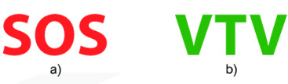
Giải
Hình a) có tâm đối xứng nhưng không có trục đối xứng và tâm đối xứng của hình a) là tâm của chữ O.
Hình b) có trục đối xứng nhưng không có tâm đối xứng và trục đối xứng của hình b) là trục đối xứng của chữ T.
-/-
Vậy là trên đây Đọc tài liệu đã hướng dẫn các em hoàn thiện phần giải bài tập SGK Toán 6 Kết nối tri thức: Bài 5.15 trang 109 SGK Toán 6 Tập 1. Chúc các em học tốt.

